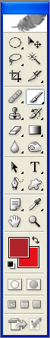
Инструменты рисования
- Первый инструмент рисования – это карандаш. ( С помощью его рисуются мелкие детали и четкие границы рисунка). Возможна активация кнопкой В. Размер карандаша устанавливается из выпадающего списка. Настройки определяются через панель настроек. Активация с помощью щелчка по размерному указателю карандаша (верхняя панель настроек). Настройки аналогичны как для карандаша, так и для кисти и резинки.
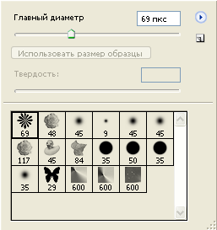
- Второй инструмент рисования – это кисть. Это основной инструмент рисования. Настройки кисти аналогичны настройкам карандаша. Одна особенность влажные края. Эффект создается путем уменьшения прозрачности по бокам и увеличения в центре. Существует стандартный набор образцов кистей (в каждом образце хранится набор свойств кисти). В поставку Photoshop входит несколько комплексов, они хранятся ввиде отдельных файлов. Единственный переменный параметр образца – его размер. Для изменения размера кисти можно воспользоваться также клавишей ([), которая увеличивает размер кисти и клавишей (]), которая уменьшает размер кисти.
Редактирование кистей в палитре BRUSHES

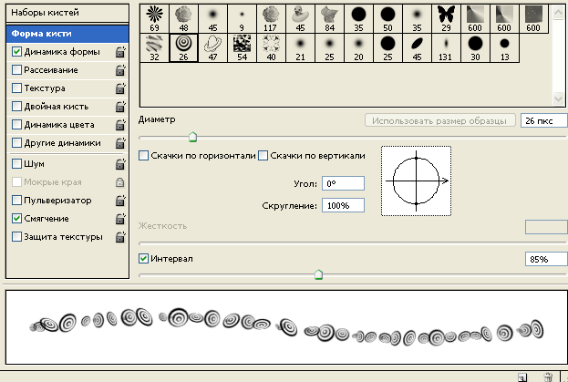

- Задать свойства кисти можно в специальной палитре. Слева в палитре размещается список групп параметров. Если щелкнуть на пункте списка, слева откроется соответствующее окно, где можно определить параметры группы. С помощью ползунков (диаметр), (жесткость), (Интервал), задают свойства кисти. Схема в левом нижнем углу окна свойств и поля (Угол) и (Скругления) показывают угол наклона и степень округлости. В зависимости от параметров меняется вид линии. Если флажок Скругления включен, расстояния между элементами в проводимой линии фиксированы. При снятом флажке эти расстояния зависят от скорости движения курсора – чем быстрее вы двигаете курсором, тем больше интервал.

Инструмент рисования ластик (Резинка).
Этот инструмент служит для стирания слоев краски с холста. Заменяют существующий цвет пикселов изображения на другой или удаляют его вовсе.
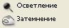
- Искажают цвета затронутых областей.

